2023년 연말정산 진행방법 (근로자ver)

2023년 귀속 근로소득 연말정산 일정 및 진행 프로세스 안내드립니다.
근로자 분들은 연말정산 기간에 간소화 자료 및 소득·세액공제신고서를 조회 및 제출해야 합니다.
​간소화 서비스에서 제공되지 않는 자료는 근로자가 직접 소득·세액공제신고서에 반영해서 체출해야 합니다.

- 연말정산 대상자
작년 2023년 12월 31일 기준으로 재직 중인 근로소득자
- 대표이사 및 등기임원 또한 근로소득자라면 연말정산 대상입니다.
- 개인사업자의 대표는 연말정산 대상이 아니며, 종합소득세 신고(5월)로 진행됩니다.

- 연말정산 신고유형
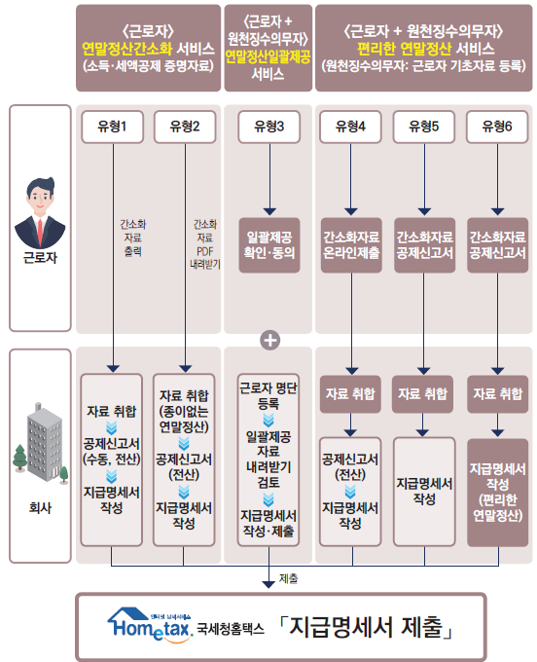

6가지 유형 중 유형6인 편리한 연말정산을 이용하여 근로자로부터 간소화 자료와 공제신고서를 제출 받아 진행하는 프로세스 중심으로
안내해드리겠습니다.

- 편리한 연말정산 서비스를 이용하는 프로세스
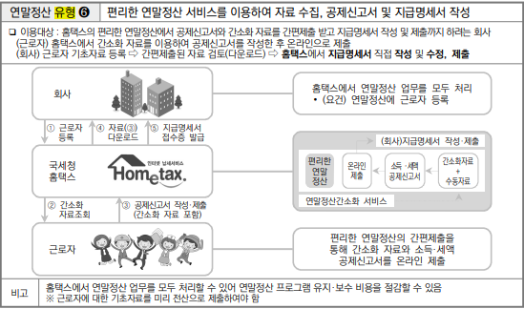
3-1. 연말정산 간소화 조회
가. 국세청 홈택스(https://hometax.go.kr)로그인 → 연말정산 포털 바로가기 클릭
※ 로그인할 때는 공인인증서 또는 간편인증을 통해 할 수 있습니다.

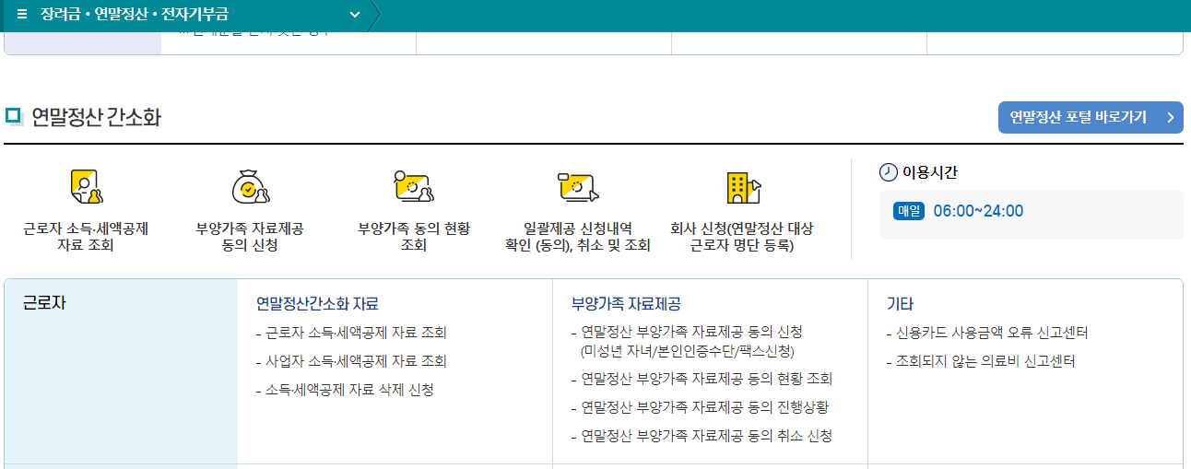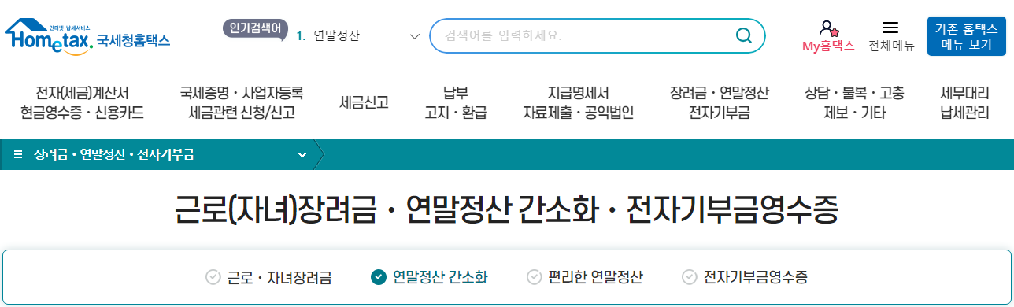

나. 근로자소득·세액공제 자료조회 클릭
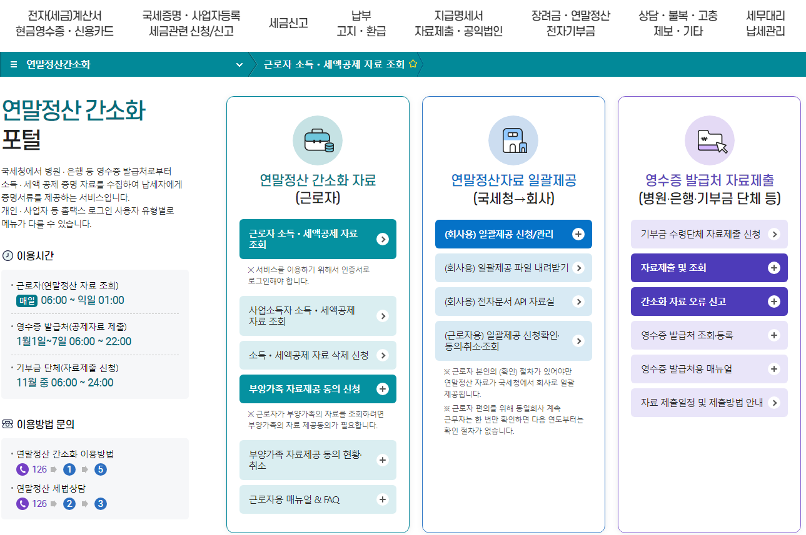
다. 주의사항을 읽어 보신 후 닫기를 클릭합니다.
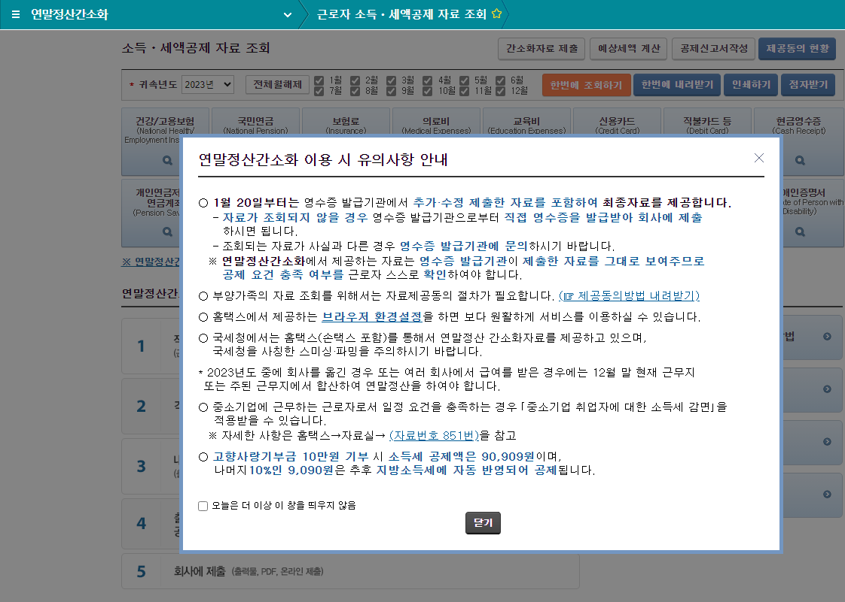

라. 각 항목들을 클릭하여 내역을 조회합니다.
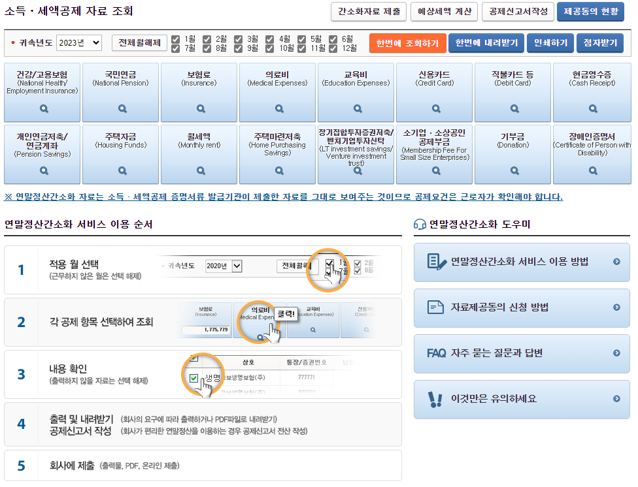

마. 전년도부터 계속 근무하신 분은 전체 월을 체크합니다.
- 중도입사자의 경우 중도에 입사한 입사일이 포함되는 달부터 12월까지 체크한 후 조회합니다. - 이직하신 분들은 전근무지에서 근무한 해당 월과 현 근무지에서 근무한 해당 월을 체크합니다.
Ex) 5월 신입입사자일 경우 5~12월 체크
Ex) 1~3월 종전근무지에서 근무 후 퇴사하여 7월부터 현 근무지에 입사한 경우 1~3월,
7~12월 체크

바. 한번에 조회하기 및 간소화자료 제출을 클릭합니다.
- 연말정산간소화 조회 및 간소화자료 제출 후 공제신고서작성을 클릭하여 바로작성
하셔도 되고, 아래의 공제신고서 작성 안내에 따라 추후 작성하시면 됩니다.
한번에 내려받기를 클릭하여 파일 이름은 변경하지 않고 그대로 저장하여 보관합니다.
※ 간소화자료 제출은 회사측에서 근로자 기초자료등록이 우선적으로 되어 있어야 합니다.

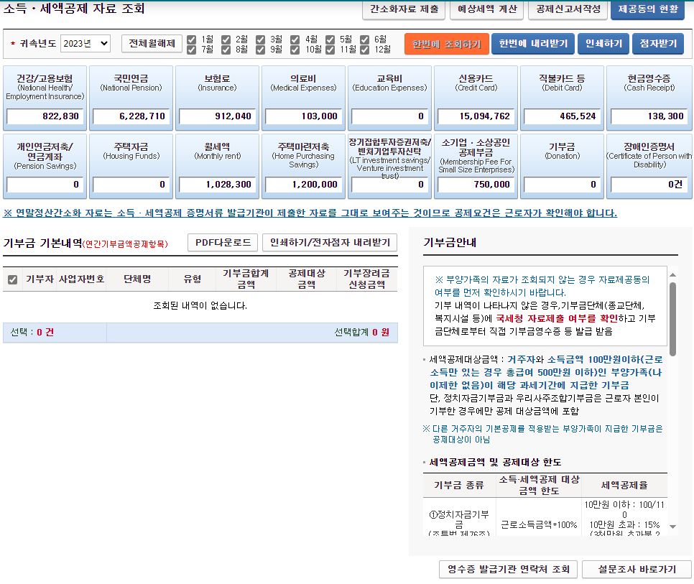

3-2. 공제신고서 작성
가. 공세신고서 작성하기 클릭
- 최소한 인적공제(부양가족) 인원과 간소화 자료로 조회되지 않는 사항은 직접 작성해야 합니다
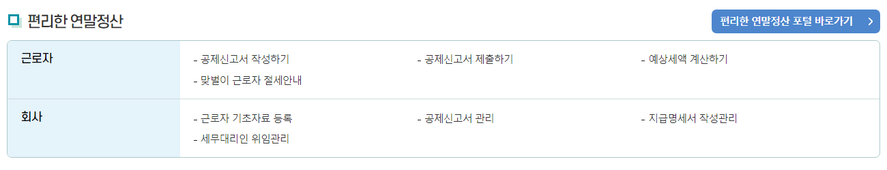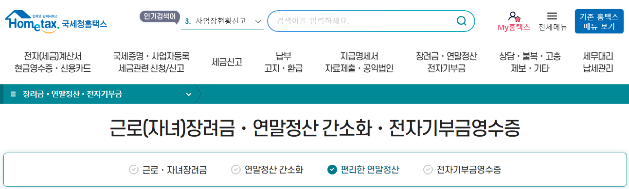

나. 근무처 선택 및 추가입력을 확인하고 반영하기 클릭
- 중도입사자의 종(전)근무지 자료를 확인 후 입력합니다.
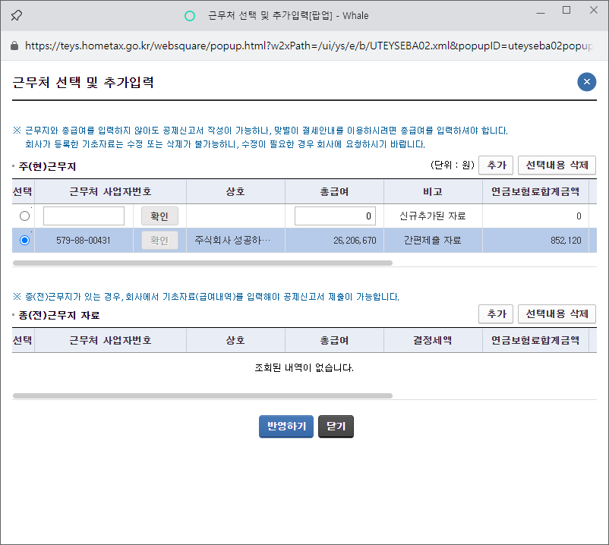

다. 기본사항 입력 (Step1)
- ‘세대주 여부, 근무기간, 인적공제 항목 변동 여부’ 이 항목들만 해당사항이 맞는지 확인합니다. 중도 입사자 분은 근무기간을 정확히 입력해 주시 길 바랍니다.(입사일~2023.12.31) 분납은 연말 정산하여 납부할 세금이 10만원 이상일 경우 가능합니다
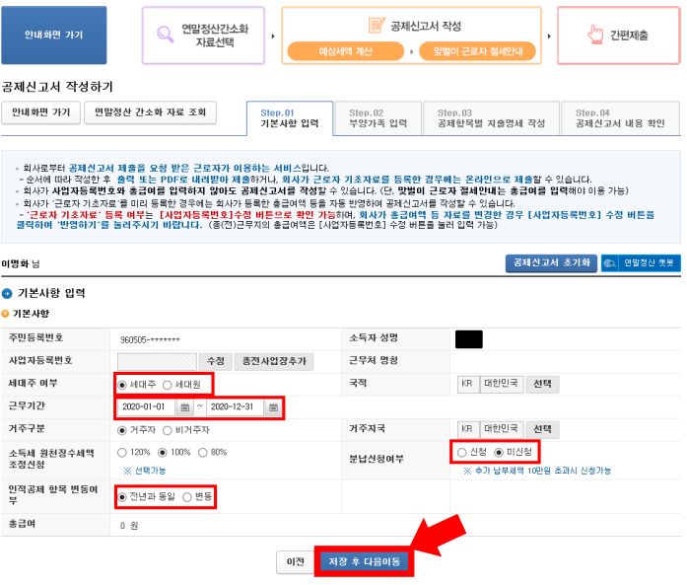

라. 부양가족 입력 (Step2)
- 부양가족을 입력하는 순서입니다. 전년도 연말정산 때와 부양가족이 동일하다면 ‘전년도 부양가족 추가’를 클릭합니다. 부양가족이 없는 경우 ‘저장 후 다음이동’을 클릭하시면 됩니다.
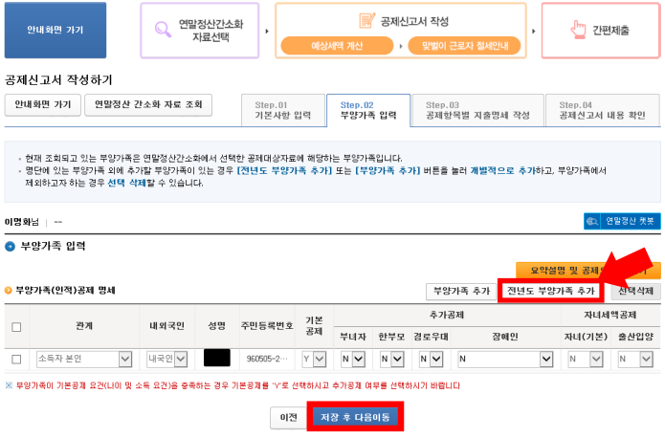

- 만약 전년도와 다르게 부양가족이 증가하였거나 전년도 부양가족에서 불러와지지 않는다면, ‘부양가족 추가’를 클릭하여 직접 입력합니다
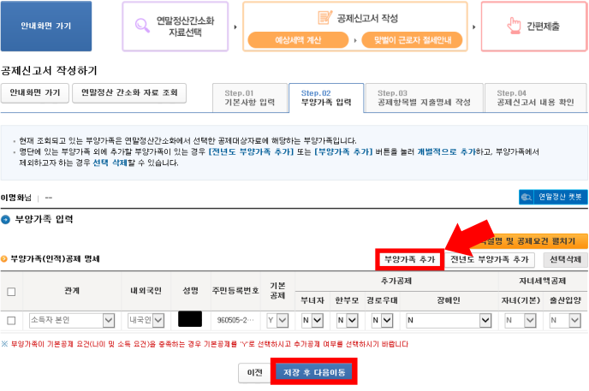

- 위와 같은 창이 뜨면 성명과 주민등록번호를 입력 후 적용하기를 클릭합니다.
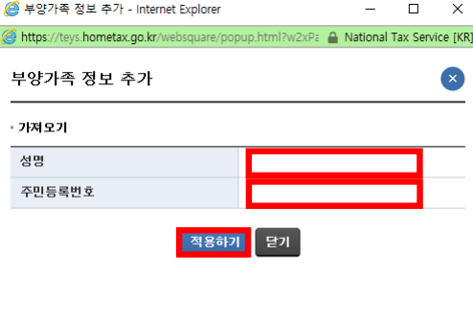

- 부양가족을 다 입력한 후 해당사항(기본공제, 부녀자, 한부모, 경로우대, 장애인, 자녀, 출생입양) 에 체크하고 저장 후 다음이동을 클릭합니다.
※ 위의 항목에 해당되는지 확인하고 싶을 경우 ‘요약설명 및 공제요건 펼치기’를 클릭하면
자세한 내용이 나옵니다. 참고바랍니다.

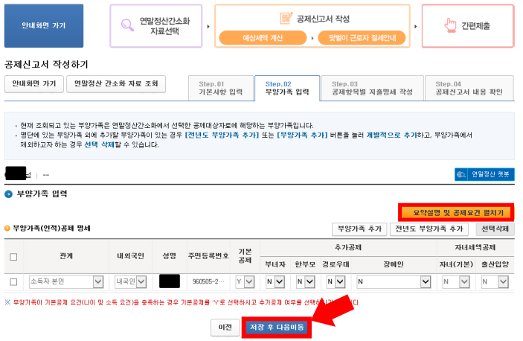

라. 공제항목별 지출명세 작성 (Step3)
이 페이지로 넘어오면 앞서 연말정산간소화에서 조회했던 항목들의 금액이 다 조회가 됩니다. 혹시라도 불러오지 않은 금액이 있는지 확인하고, 홈택스에서 조회되지 않는 것들(종교 기부금, 시력 교정용 안경 구입비 등)은 수정을 클릭하여 따로 입력합니다.
※ 이 때 홈택스에서 조회되지 않는 항목들을 입력한 경우, 증빙자료는 따로 첨부하여 회사에 체출해주셔야 합니다.
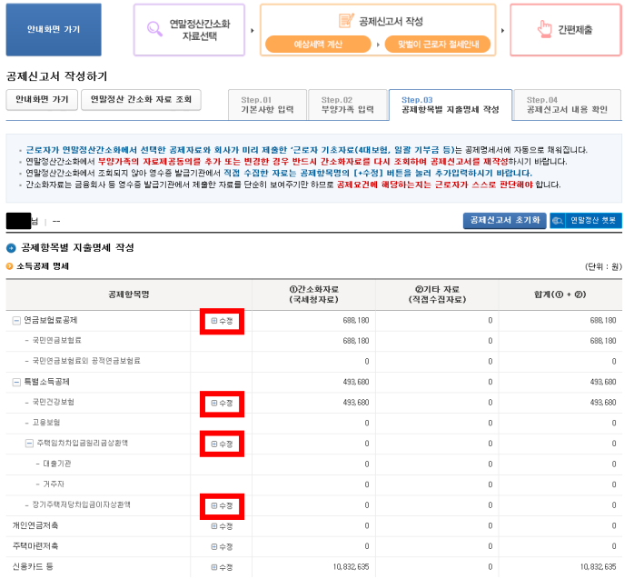

- 모든 항목의 금액을 확인 후 맨 하단에 있는 ‘다음이동’을 클릭합니다.
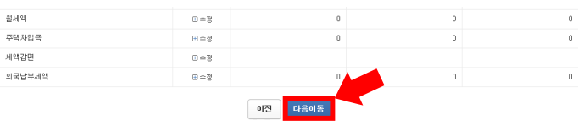

마. 공제신고서 내용 확인 (Step4)
- 이전 단계를 다 거치면 공제신고서가 작성됩니다. 이것이 완료된 페이지이며, 인적 사항, 공제항목, 금액 등을 확인한 후 만약 오류가 있다면 수정한 step으로 넘어가 수정한 후 저장합니다.-
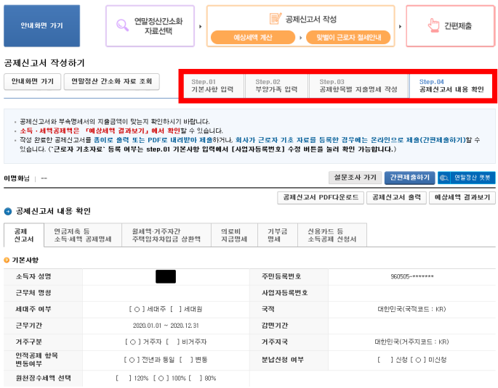

- 모든 항목 확인 후 간편제출하기를 클릭 합니다..

- 주현서식은 현재 사업장에 재직 중인 근로자의 기초정보 작성 서식입니다.
- 종전서식은 중도입사자의 종전근무지에 대한 기초정보 작성 서식입니다.

다-2. 주현근무지 서식 작성

- 공제신고서 제출결과를 확인합니다.

